La estandarización prepara el camino hacia el futuro
El software de B&R PLCopen ha sido galardonado con la certificación Coordinación de Movimiento
La plataforma de desarrollo Automation Studio de B&R actualmente facilita más que nunca la programación y configuración de sistemas multi ejes. Esto es posible con la incorporación de los bloques de funciones del PLCopen certificado con la coordinación de movimiento al conocido enfoque de Control de Movimiento Genérico. Desde 2004 B&R sigue añadiendo bloques a su cartera de certificados PLCopen.
"La estandarización prepara el camino hacia el futuro" afirma Eelco van der Wal, Director general de la Fundación PLCopen, al entregar la certificación de conformidad en la feria SPS, IPC Drives en Nuremberg, Alemania. "Los conceptos de máquinas modulares e individuales sólo pueden hacerse realidad cuando es posible intercambiar fácilmente componentes de diferentes fabricantes".
Proveedor independiente
Control de movimiento del PLCopen Parte 4 - las especificaciones de Movimiento Coordinado engloban bloque de funciones predefinidos y la descripción del estado de la máquina que hacen posible controlar cualquier sistema multi eje con un interface estándar. "Lo que estos bloques PLCopen hacen es facilitar la configuración de cualquier tipo de robot - independientemente de su estructura cinemática - como cuando se configuran ejes individuales," explica Gernot Bachler, Director técnico de Motion en B&R. La ejecución idéntica del comando está garantizada con el uso de interfaces estándar. "No hay que cambiar ni una sola línea de código".

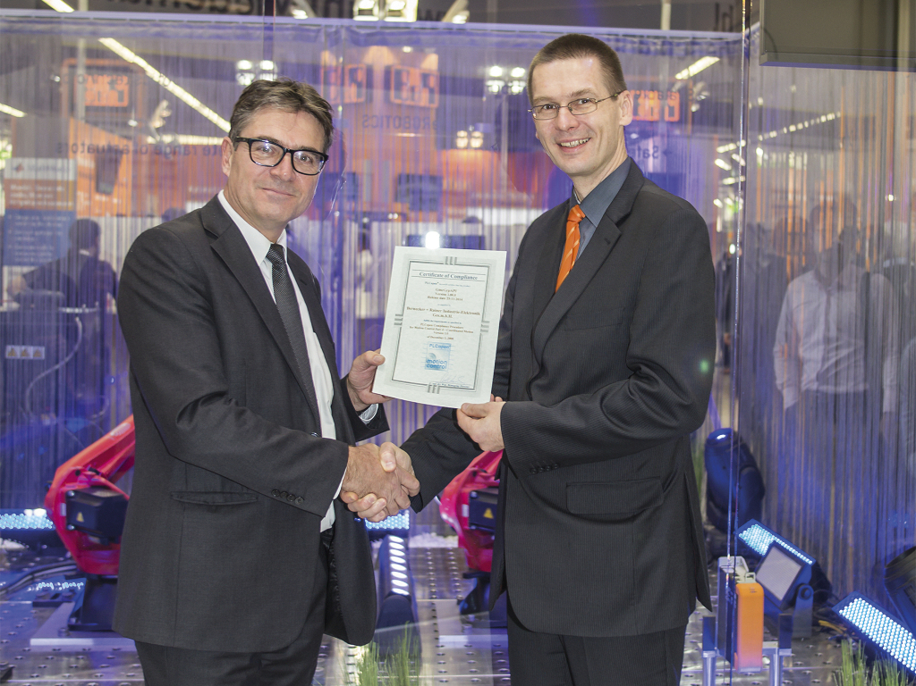
Gernot Bachler (Director técnico de Motion de B&R) recibe la certificación de conformidad de Eelco van der Wal (Director general de la Fundación PLCopen) en la feria SPS, IPC Drives.

Acerca de B&R
B&R es una innovadora empresa de automatización con sede en Austria y oficinas en todo el mundo. Como líder mundial en automatización industrial, B&R combina tecnología punta con ingeniería avanzada para ofrecer a los clientes, en prácticamente todas las industrias, soluciones completas para automatización de máquinas y fábricas, control de movimiento, HMI y tecnología de seguridad integrada. Con estándares industriales de comunicación de bus de campo como POWERLINK y openSAFETY, además del potente entorno de desarrollo de software Automation Studio, B&R está constantemente redefiniendo el futuro de la automatización. El espíritu innovador que mantiene a B&R al frente de la automatización industrial está impulsado por el compromiso de simplificar los procesos y superar las expectativas del cliente.
Para más información, visite www.br-automation.com.
Si publica esta nota de prensa, por favor envíe una copia a:
Bernecker & Rainer Automatización industrial S.L.U.
Vallsolana Garden Business Park
Camí de Can Camps, 17-19
08174 Sant Cugat del Vallés
Barcelona
o al e-mail: office.es@br-automation.com

